Физика

Тема «Конструктор программируемых моделей инженерных систем. Сборка манипулятора с плоско-параллельной кинематикой»

Дата: 20 марта

Количество учащихся - 12 ( 7-8 класс)

Учитель : Гоконаева М.Х.

Приборы и материалы: рычаг, сервопривод, скоба, гайка, винт и т.д. по списку.

Цели и задачи занятия: научить детей собирать манипулятор с плоско-параллельной кинематикой, воспитывать стремление доводить начатое дело до конца.

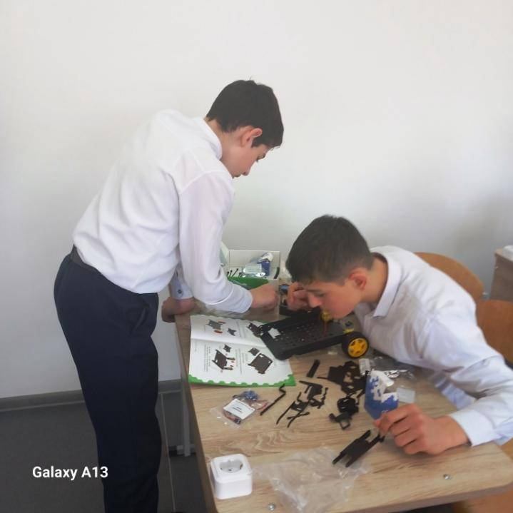 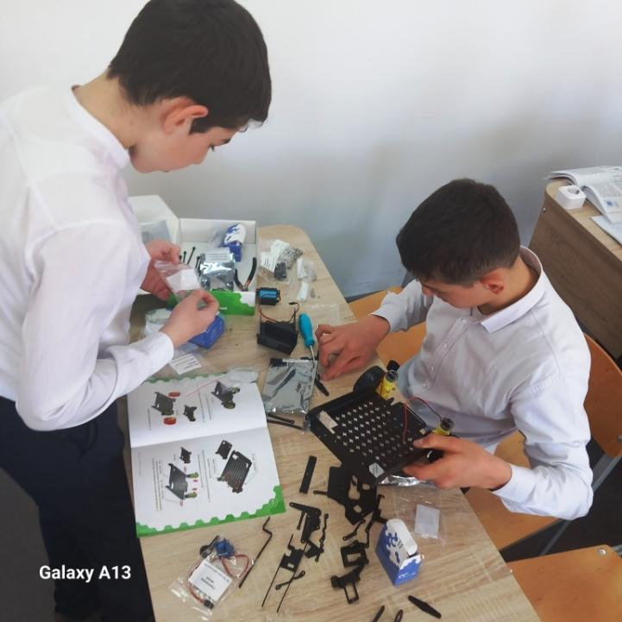

На фото: Джусоев Сослан, Гаглоев Батраз. За кадром Хугаев Станислав, Кочиев Эльбрус, Тедеева Анастасияи т.д.))